ПУТЕШЕСТВИЕ
НА
ЛЕТНЮЮ ПОЛЯНКУ.

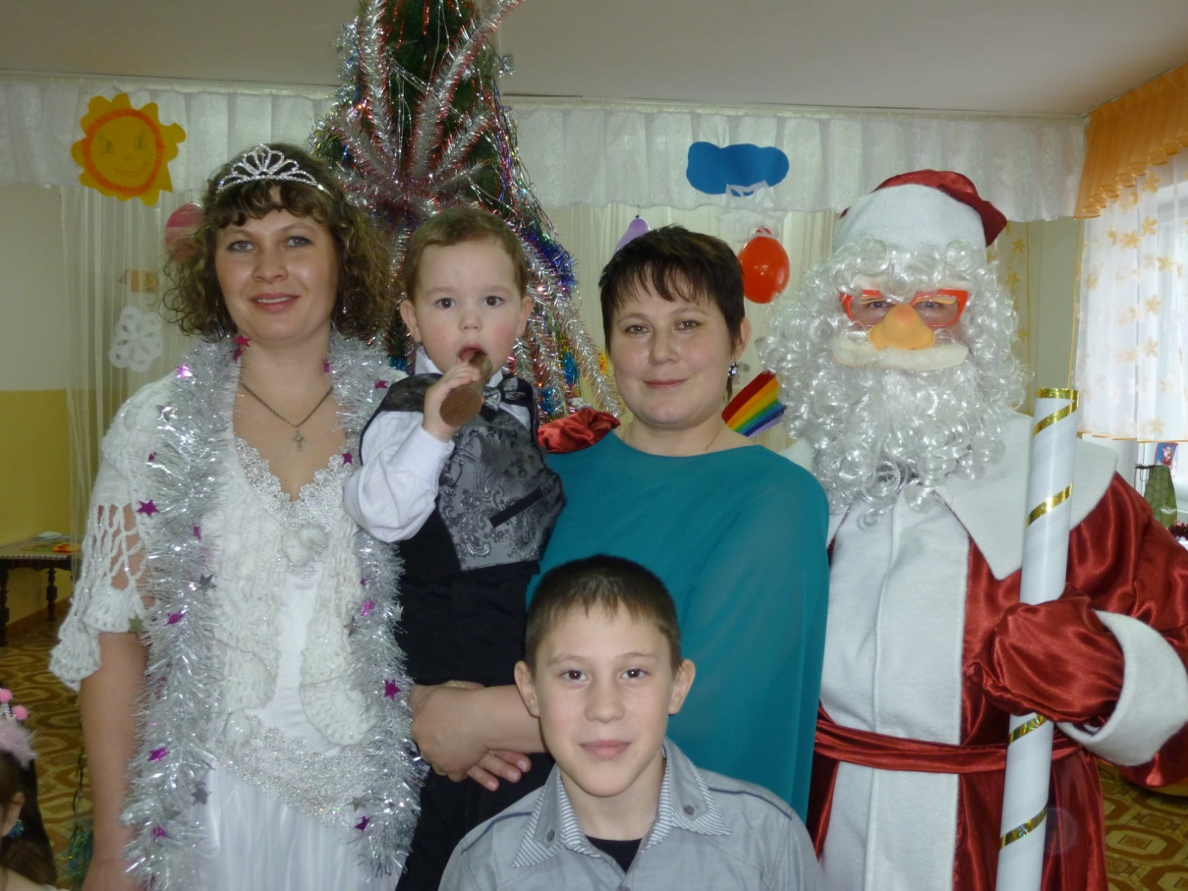

ЦЕЛЬ: создать радостную атмосферу праздника.
ЗАДАЧИ:
- воспитывать эмоциональную отзывчивость на музыку;
- побуждать к совместным музыкально- игровым действиям.
Дети вбегают в зал и встают вокруг елочки.

Воспитатель: Наступает Новый год.
Что он детям принесёт?
1 ребёнок: Принесёт снежинки-
Звонкие хлопушки.
2 ребёнок: Новые игрушки-
Звонкие хлопушки.
3 ребёнок: А ещё для всех
Принесёт весёлый смех.
Воспитатель: Никого мы не забыли,
Всех на праздник пригласили.
Ну, так будем веселиться:
Петь, плясать, играть, кружиться.
Но сначала потихоньку
Вокруг ёлки обойдём,
Все фонарики рассмотрим
И игрушки все найдём!

Дети обходят и рассматривают ёлку.

4 ребёнок: Елочка нарядная
В гости к нам пришла,
Чудо ненаглядное,
Радость принесла.
5 ребёнок: Наша ёлка лучшая
И на всех одна.
Елочка колючая
Вечно зелена.

Исполнение песни «Хоровод, хоровод…»
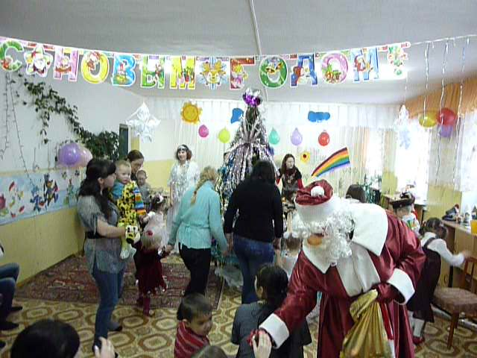

Воспитатель: Ой, ребята, тише, тише…
Что за звон весёлый слышу?
Рой снежинок шелестит,
К нам Снегурочка спешит.
Входит Снегурочка.
Снегурочка: С новым годом поздравляю
Всех детей и всех гостей!
Только счастья вам желаю
Новых радостных вестей.
Воспитатель: Здравствуй, Снегурочка! Мы очень рады видеть тебя на празднике! Только почему ты одна, где Дедушка Мороз?
Снегурочка: Ребятки, Дедушка мороз что-то опаздывает. Но мы сейчас ему позвоним и напомним, что мы его уже давно ждём!
Снегурочка подходит к телефону, набирает номер.
Слышится голос Деда Мороза.

Дед Мороз: Здравствуй, внученька моя!
Слышать очень рад тебя.
Я про праздник помню, знаю,
Но прийти не обещаю.
Очень уж я далеко,
К вам добраться нелегко.
Снегурочка:
Где же ты?
Мы ждём ответа?
Дед Мороз:
Я сейчас в гостях у лета,
На полянке средь цветов,
Птичек, бабочек, жуков.
Я побуду здесь немного,
А потом уж в путь- дорогу.
Без меня не скучайте,
Праздник весело встречайте.
Снегурочка:
Что же делать нам, ребята?
Вот загадка, так загадка.
Воспитатель: Надо быстро собираться,
За Морозом отправляться,
Поскорей его найти
И на праздник привезти.
Снегурочка: Верно! Здесь стоит у дома
Паровозик мой знакомый.
Он охотно нам поможет.
Слышите? Пыхтит, похоже!
Из-за ёлки выезжает Паровозик.
Я – весёлый Паровозик,
Целый день всегда в пути.
На цветочную полянку
Буду рад вас отвезти.
Только мне нужна подмога-
Снег засыпал всю дорогу.
Воспитатель: Мы сейчас тебе поможем.
Ну-ка, ребятки,
Все за мною становитесь!
За работу! Не ленитесь!
Проводится игра с метлами.
Снегурочка: Снег расчищен, путь открыт,
Паровозик наш гудит.
Ждёт нас летняя полянка,
Ждут цветочки, мошкара.
В путь- дорогу, детвора!

Звучит «Песенка о лете»
Дети за Паровозиком идут вокруг ёлки.

Снегурочка: А вот, ребята, и летняя полянка. Но Деда мороза я на ней не вижу.
Выходит Маша.
Снегурочка: Маша, нам помоги,
И дорогу подскажи.
Надо Дедушку Мороза
На полянке здесь найти
И на праздник новогодний
Поскорее привезти!
Маша: Я об этом не слыхала
И мороза не видела.
Исполняет песню «Следы зверей»
Маша: Вы спросите у соседа,
Вон там домик медведя.
Выходит Медведь.
Снегурочка: Ты, дружок, нам помоги
И дорогу покажи.
Надо Дедушку Мороза
На полянке нам найти
И на праздник новогодний
Поскорее привезти.
Медведь: Ровно час тому назад
Он уехал в детский сад.
Приготовил всем подарки.
Здесь Морозу стало жарко.

Раздается телефонный звонок, Снегурочка снимает трубку.

Снегурочка: Алло!
Воспитатель: Снегурочка, ребята,
Скорее собирайтесь.
На праздник новогодний,
Быстрее возвращайтесь.
Здесь, у ёлки в этот час
Дед мороз встречает вас.

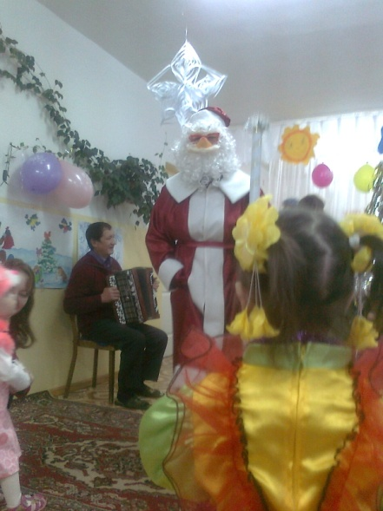

Снегурочка: Вы Морозу передайте:
Мы уже в пути, встречайте!
Где наш Паровозик?
Дети цепочкой проходят ёлку, тут их встречает Дед Мороз.
Дед Мороз: Здравствуйте, мои хорошие!
Здравствуйте, мои пригожие!
Здравствуй, Снегурочка, гости дорогие!
Ой, какие все нарядные,
Все румяные да ладные.
Долго на летней полянке я гулял
И чуть- чуть не опоздал!
Дорогие , между прочим,
Целый год скучал я очень!
Ну, а вы по мне скучали?
Дети: Да!
Вместе с Дед Морозом зажигают ёлку.
Дети водят хоровод- пляску «Шёл весёлый Дед Мороз»
Дед Мороз: а что это, у вас глаза такие хитренькие?
Проводится игра «Заморожу!»

Дед Мороз: Поигнрал, поплясал
И немного я устал.
Не сочтите за труды-
Почитайте мне стихи.
Дети читают стихи.
Исполнение песни «Маленькой ёлочке».
Снегурочка: Дедушка, ты сегодня танцевал?
Дед Мороз: Танцевал.
Снегурочка: А с ребятами играл?
Дед Мороз: Играл.
Снегурочка: Ты и пел и шутил,
А чего же ты забыл?
Дед Мороз: Сейчас проверю.
Шапка здесь, и шубка здесь,
И мешок на месте,
Вот и варежка одна
И вторая – здесь!
Снегурочка: Что- то ты все же забыл.
Дед Мороз:Ах, голва моя садовая, шишка еловая!
Подарки! Сегодня мои не в мешке.
Сегодня подарки в волшебном цветке.
На летней полянке его я нашёл
И в гости на ёлку к ребятам привёз!
Волшебный цветок раскрывает лепестки, а там подарки!
Дед Мороз и Снегурочка прощаются и уходят.

